***O que é Técnica***

Uma técnica é um procedimento que tem como objetivo a obtenção de um determinado resultado, seja na ciência, na tecnologia, na arte ou em qualquer outra área.

Por outras palavras, uma técnica é um conjunto de regras, normas ou protocolos que se utiliza como meio para chegar a uma certa meta.

***O que é Tecnologia***

Tecnologia é o uso de técnicas e do conhecimento adquirido para aperfeiçoar e/ou facilitar o trabalho com a arte, a resolução de um problema ou a execução de uma tarefa específica.

***Técnica X Tecnologia***

“ Técnica está relacionada ao fazer, executar algo, enquanto que a tecnologia é o resultado das técnicas: ela engloba as técnicas, os conhecimentos de diversas fontes e tudo aquilo que o ser humano foi capaz de criar.”

***Componentes Tecnológicos***

***Hardware*** é a parte física de um computador, sendo a unidade responsável pelo processamento dos dados, ou seja, o equipamento.

***Software*** é a parte responsável pela organização e metodologia no qual os dados serão processados ( ou seja o programa em si).

**Dispositivos de Entrada:** Todo dispositivo que permite a entrada de dados (informação) no computador, como mouses, teclados, webcam ...

**Processamento:** Central de processamento que controla o fluxo de funcionamento de toda a máquina.

***Memória RAM - Memória de Acesso Aleatório:*** Usado para guardar dados temporariamente, ou seja um Armazenamento temporário (volátil):Os dados contidos na memória se perdem se a energia cair ou se o programa for fechado.

**Dispositivos de Saída:** Todo dispositivo que permite a saída de dados ou informações processadas pelo computador, como o monitor (tela), auto falante (caixa de som), impressora...

**Armazenamento Secundário:** É onde são armazenados dados “fisicamente”, como pen drives, HDs ...

Resumindo:

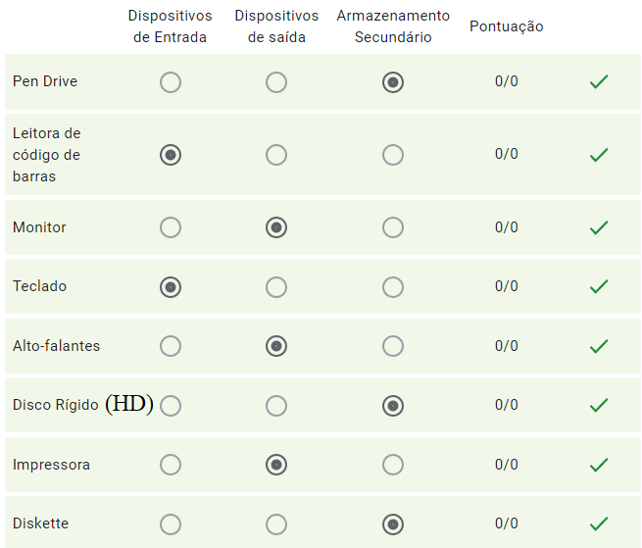

***Refinar pesquisas na Web com a ferramenta Google***

**Pesquisar em mídias sociais**

Coloque um @ antes de uma palavra para pesquisar em mídias sociais. Por

exemplo: @twitter.

**Pesquisar um preço**

Coloque um $ antes de um número. Por exemplo: câmera $400.

**Pesquisar hashtags**

Coloque uma # antes de uma palavra. Por exemplo: #tbt

**Excluir palavras da pesquisa**

Coloque um - antes de uma palavra que você queira deixar de fora. Por exemplo, velocidade do Jaguar –carro.

**Pesquisar uma correspondência exata**

Coloque uma palavra ou frase entre aspas. Por exemplo, o "prédio mais alto do mundo".

**Pesquisar dentro de um intervalo de números**

Coloque .. entre dois números. Por exemplo, câmera $50..$100.

**Combinar pesquisas**

Coloque "OR" entre cada consulta de pesquisa. Por exemplo, a maratona OR corrida.

**Pesquisar um Site específico**

Coloque "site: " antes de um site ou domínio. Por exemplo, site:youtube.com ou site: .gov.

**Pesquisar por um tipo de Arquivo Específico**

Coloque filetype: e o tipo de arquivo após o termo que deseja buscar. Por exemplo, Unipar filetype:pdf.

**Pesquisas via Imagem**

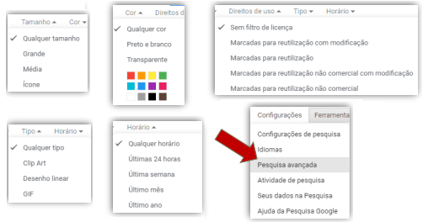

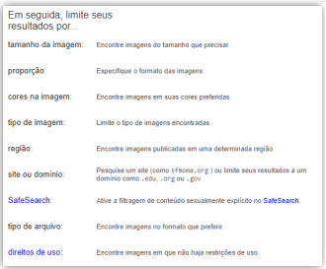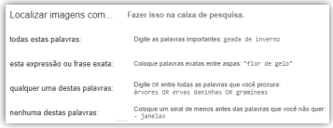

Gmail

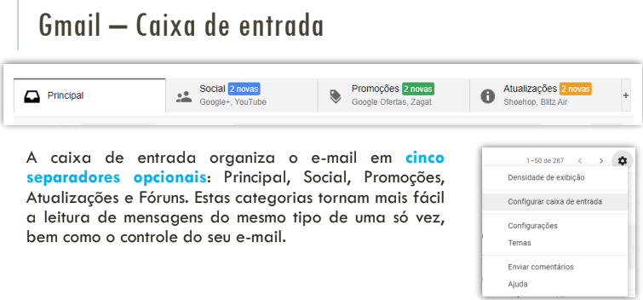

**Enviar Mensagens**

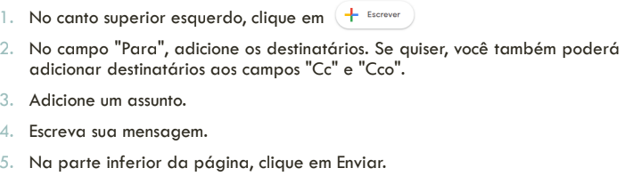

**Adicionar Destinatários (Cc)**

Qualquer pessoa nesse campo verá os outros destinatários da mensagem, o campo "Cc" muitas vezes é usado para adicionar a um e-mail destinatários que não precisam realizar ações, mas apenas tomar ciência de algo.

**Ocultar Destinatários (Cco)**

Os destinatários não saberão que você adicionou alguém a "Cco."

Todos os destinatários adicionados ao campo "Cco" verão que foram adicionados usando o campo "Cco". Eles também verão os destinatários da mensagem nos campos "Para" e "Cc".

As pessoas que você adicionar ao campo "Cco" não verão o nome nem o endereço de e-mail das outras pessoas adicionadas a esse campo, se alguém responder a todos na mensagem, as pessoas no campo "Cco" não verão a resposta.

**Tipos de grupos:**

Se você precisa enviar um e-mail para várias pessoas, também será possível criar um grupo.

**Lista de e-mails:** os participantes se comunicam usando um único endereço de e-mail.

**Fórum da Web:** os participantes se comunicam usando o Grupos do Google.

**Fórum de perguntas e respostas**: os participantes fazem perguntas e respondem às perguntas uns dos outros.

**Caixa de entrada de colaboração:** os participantes atribuem tópicos uns aos outros e rastreiam os tópicos como tarefas.

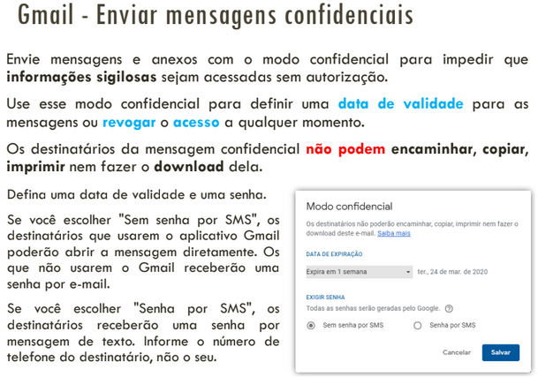

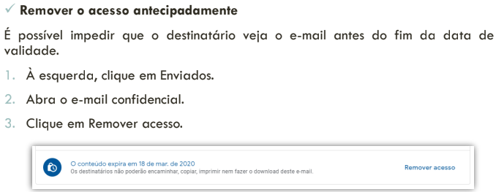

**Opções de Formatação**

Estão disponíveis cores, fontes, estilo de texto (negrito, itálico, sublinhado)...

